사무엘상 30장
다윗의 거주지 시글락의 가족들을 약탈한
아말렉을 공격하여 죽이고 사람과 가축을 찾아옴
(찬송 236장)
2026-5-9, 토
맥락과 의미
블레셋이 사울왕과 이스라엘을 쳐서 하나님의 심판을 내리는 동안 다윗은 이스라엘의 가장 오랜 적 아말렉을 공격하여 승리를 얻습니다. 앞에서는 사울과 다윗이 각각 아말렉을 쳐서 이겼습니다(15,27장) 이번에는 아말렉이 먼저 다윗을 공격했습니다. 그러나 다윗은 반격하여 이겼습니다.

1. 다윗 부대의 가족이 아말렉에 의해 약탈당하는 위기(1-6절)
2. 다윗, 제사장의 에봇으로 여호와께 지시를 받아 적을 추격(7-20절)
3. 전리품을 분배하고 유다지역에 선물로 보냄(21-30절)

1. 다윗 부대의 가족이 아말렉에 의해 약탈당하는 위기(1-6절)
다윗의 군대는 아벡에서 남쪽으로 80km 정도 되는 거리를 3일을 걸어서 내려왔습니다. 자기들의 거주지 시글락에 도착했습니다. 도시는 불태워졌고, 가족은 다 잡혀갔습니다. 다윗의 부하들은 슬픔 때문에 다윗을 돌로 쳐 죽이려 했습니다.
위기의 순간에는 동지들이 오히려 적이 되기도 합니다. 우리의 참된 믿음은 사람을 향하지 말아야 합니다. 오직 삼위일체 하나님만 믿어야 합니다. 사람은 사랑의 대상이지 믿음의 대상은 아닙니다. 우리의 유일한 소망과 힘은 여호와에게서 옵니다.
“다윗은 여호와를 힘입어 용기를 얻었습니다.”(6절). “용기를 얻다”는 “강하여졌다”는 뜻입니다. 여호수아에게, 그리고 왕들에게 하나님께서 명령하신 성품입니다. 그 성품을 선물로 주십니다. 다른 사람이나 자신을 믿지 않고 여호와를 믿었기 때문에 강함과 담대함을 얻습니다. 우리 모두가 배워야 할 점입니다.

2. 다윗, 제사장의 에봇으로 여호와께 지시를 받아 적을 추격(7-20절)
다윗은 제사장의 에봇으로 여호와께 물었습니다. 여호와께서는 응답해 주셨습니다. “그를 쫓아가라 네가 반드시 따라잡고 도로 찾으리라”(8절). 600명의 군인들이 남쪽으로 24km를 달려갔습니다. 그곳에 브솔 시내가 있었습니다. 200명의 군인은 피곤하여 건널 수 없었습니다. 그들은 거기에 남겨졌습니다.
나머지 군인들이 가는 길에 버려진 소년을 만났습니다. 다윗은 먹을 것을 주었고 소년은 깨어났습니다. 그는 이집트 출신으로 아말렉의 종이었습니다. 아말렉 군대는 그가 병들자 버리고 떠났다고 합니다. 소년의 인도를 받아 아말렉이 있는 데까지 갔습니다.
아말렉은 승리에 도취하여 “춤추고 있었습니다”(16절). 다윗의 군대는 그들을 전멸시켰습니다. 오직 400명만 낙타를 타고 도망갔습니다. 다윗 군대는 그들의 가족을 다 되찾았습니다. 그들의 원래 소유뿐 아니라, 더 많은 탈취물을 얻었습니다. 그렛 남방과 유다의 다른 지방에서 아말렉이 탈취한(14절) 것을 전리품으로 얻었습니다.

3. 전리품을 분배하고 유다지역에 선물로 보냄(21-30절)
브솔 시내에 왔을 때, 싸우고 돌아온 다윗의 부하 중 불량배들이 제안했습니다. “함께 싸우지 않은 200명에게는 가족만 돌려주고, 재산은 돌려주지 맙시다.” 다윗은 말했습니다. “여호와께서 우리를 보호하시고, 이 탈취물을 주셨다”(23절). 그리고 결정했습니다. “전쟁에 나간 자와 소유물 곁에 머물렀던 자의 몫을 균등하게 해야 합니다.”(24절). 이것은 이후 하나님의 백성의 관례법이 되었습니다. 이미 민수기 31:27에서도 여호수아가 시행했던 원칙입니다. 다윗은 참으로 자비에 입각한 판결을 왕으로서 잘 내렸습니다.
그리고 전리품을 자신이 그동안 도망 다니며 살았던 헤브론 근처 유대 남쪽 지역의 장로들에게 선물로 보냈습니다. 아말렉 사람들은 블레셋 지역뿐 아니라 유다 지역까지 약탈했었습니다. 유다 지파가 약탈당했던 것을 다시 뺏어와 돌려준 셈입니다. 다윗이 이렇게 행동함으로써 하나님에 의해 비밀리에 임명된 왕으로서 백성의 마음을 얻는 효과도 있었을 것입니다.
믿고 복종할 일
다윗의 군대는 자기 가족들이 약탈당하고 포로로 잡혀간 것을 알게 되었습니다. 그들은 마음이 괴로워서 다윗을 돌로 치려 했습니다. 그러나 다윗은 “하나님으로 인해 강했습니다. 우리도 혼자인 것 같은 상황에서도 삼위 하나님을 의지하여 강하고 담대합시다. 다윗처럼 부하들이 자기를 죽이려는 위기 상황에서도, 하나님을 의지하여 새로운 힘을 얻읍시다.
이어서 다윗과 그의 군대는 포로로 잡힌 자기들의 가족을 구원하고, 또 빼앗겼던 것보다 더 많은 전리품을 얻었습니다. 우리의 계획과 다르게 일이 이루어질 때, 그 상황과 우리를 싫어하는 사람들을 통해서도 하나님은 좋은 것을 이루십니다.
하나님은 다윗에게 위기 가운데서 힘을 주시고, 전쟁을 지시하고 또 승리를 주셨습니다. 그 승리를 다윗은 자신의 능력 때문이라고 말하지 않습니다. “여호와께서 보호하셨다.”고 고백합니다. 그래서 체력이 따르지 못해서 적진까지 진격하지 못한 사람에게도 자비롭게 전리품을 나눕니다. “여호와의 원수에게 뺏은 것”이라고 고백하며 유다의 다른 지역에도 선물합니다. 또 비참하게 버려진 소년을 먹이며 자비를 베풀었습니다.
우리가 많은 수고로 얻은 재산, 우리의 지위, 무엇이든지 하나님이 주신 것으로 바로 고백합시다. 하나님이 주신 것이니 성도들과 후하게 나눕시다.

1. 오늘 말씀하신 하나님은 어떤 분이신가요?
2. 오늘 말씀에서 주신 교훈은 무엇입니까?
3. 오늘 말씀에서 순종할 내용은 무엇입니까?

조금 더 생각하기 – 사무엘상 길게 보기
블레셋이 사울왕과 이스라엘을 쳐서 하나님의 심판을 내리는 동안 다윗은 가장 오랜 이스라엘의 적 아말렉을 공격하여 승리를 얻습니다.

1) 아말렉과의 싸움 15, 27, 30장
사울은 아말렉을 진멸하라는 사무엘의 말에 불순종하여, 하나님이 주신 왕의 직분을 빼앗겼습니다(15장). 다윗은 블레셋이 준 시글락에 살면서 아말렉을 침략하여 그곳 사람을 다 죽였습니다(27장). 생활 물자를 약탈하는 것도 중요한 일이었을 것입니다. 이제 다윗이 블레셋과 함께 이스라엘 북쪽으로 가 있는 동안 아말렉이 다윗의 도시 시글락을 약탈했습니다. 그러나 다윗은 오히려 크게 역전승을 거두었습니다.

2) 블레셋이 다윗을 돌려보낸 것과 다윗이 아말렉과 싸운 것 29, 30장
블레셋 군대가 다윗을 돌려보낸 것이 30장과 밀접하게 연결된 것을 강조합니다. 다윗을 돌려보냈고(삼상 29:4, 7, 11), 그로 인해 다윗은 돌아와, 빼앗겼던 자기 가족을 돌아오게 했습니다(30:2, 3, 5, 19).
블레셋 왕 아기스가 “샬롬”하며 보냈고(29:7), 다윗은 이번 전쟁에 끝까지 참여하지 못하고 브솔 시내에 머물렀던 200명의 부하들에게 “샬롬” 인사합니다(30:21).
블레셋 장관들이 다윗을 자기의 장소, 그곳으로 보내라(마콤, 샴 29:4)고 했는데, 다윗은 자기의 장소 시글락에 왔을 뿐 아니라, 자기가 오갔던 장소인 유다 지역에 약탈물을 보냈습니다(30:30).
하나님이 블레셋 사람을 사용하여 다윗을 향한 당신의 섭리를 이루어가심을 성령님은 이 표현들을 통해 명료하게 가르칩니다. 우리에게 계획과 다르게 일이 이루어질 때, 그 상황과 우리를 싫어하는 사람들을 통해서도 하나님은 좋은 것을 이루십니다.

3) 갈멜 사람 나발(25장)과 아말렉(30장)
25장과 30장에서는 최소한 10개의 단어가 반복됩니다. 아말렉은 갈멜까지 약탈했는데, 그곳은 바로 나발이 살던 지역입니다. 나발의 재산과 아내가 다윗에게 돌아왔듯이, 이번 전쟁을 통해서 다윗은 갈멜 지역의 재산을 얻게 됩니다.
5절, 다윗의 두 아내도 아말렉에 빼앗겼는데 - 25:30에서 그들과 결혼한 것을 알았습니다.
9,10절: 600명 군사 중 200명은 브솔 시내에 남았습니다 - 25:13, 나발을 치러 갈 때 200명은 남겨두고 떠났습니다.
12절: 이집트 출신의 아말렉 사람에게 무화과와 건포도를 주었습니다 – 25:18 나발의 아내 아비가일도 다윗에게 무화과와 건포도 등을 가져왔습니다.
14절: 아말렉은 갈멜 남방을 공격했습니다 – 25:3, 나발은 갈멜에 거주했습니다.
16절: 아말렉은 승리에 도취하여 춤추었습니다 – 25:36, 나발도 취했습니다.
16절: 다윗은 새벽부터 아말렉을 죽이기 시작했습니다 – 25:36-38, 아비가일은 나발이 아침에 술이 깬 다음에 다윗에 대해 말해 주었고, 나발은 즉시 몸이 돌과 같이 되었다가 10일 후 죽었습니다.
17절 아말렉의 남은 자들은 낙타를 타고 도망했습니다 – 25:19 아비가일은 나귀를 타고 왔습니다.
21절: 다윗은 함께 싸우러 가지 못한 자기 부하들에게 샬롬의 인사를 했습니다. – 25:35, 다윗은 아비가일을 샬롬하며 보냈습니다.
22절: 다윗의 부하 중 비류들은 함께 싸우러 가지 못한 사람들에게 탈취물을 주지 말자고 했습니다 – 25:17 나발은 비류였습니다.
30절: 다윗은 탈취물을 유다 지역의 장로들에게 선물(브라카)로 보냈습니다 – 25:27 나발은 다윗에게 예물(브라카)을 가져왔습니다.

4) 17장 블레셋에 대한 승리, 30장 아말렉에 대한 승리
30:6, 여호와로 용기를 얻습니다. -17:45, 47, 다윗은 여호와의 능력을 의지하여 골리앗과 싸워 이겼습니다.
30:10, 21- 피곤하여(파라그) 강을 건너지 못한 부하들이 있었습니다. -17:34 다윗은 블레셋 군대의 “시체”(파라그의 명사형)로 공중의 새들의 먹이가 되게 해주겠다고 외칩니다.
30:16: -아말렉 사람들이 그 땅에 편만했습니다(에데르). - 17:34 다윗은 자신이 양(에데르 명사형)을 칠 때 하나님의 능력을 체험했다고 고백합니다.
다윗의 첫 번째 싸움은 골리앗과의 전쟁이고, 유다 지파에 의해 왕이 되어 임명식을 올리기 전 마지막 전쟁은 아말렉과의 싸움이었습니다. 두 경우 다, 이스라엘의 군대는 낙담해 있었지만, 다윗의 믿음으로 승리를 얻었습니다.
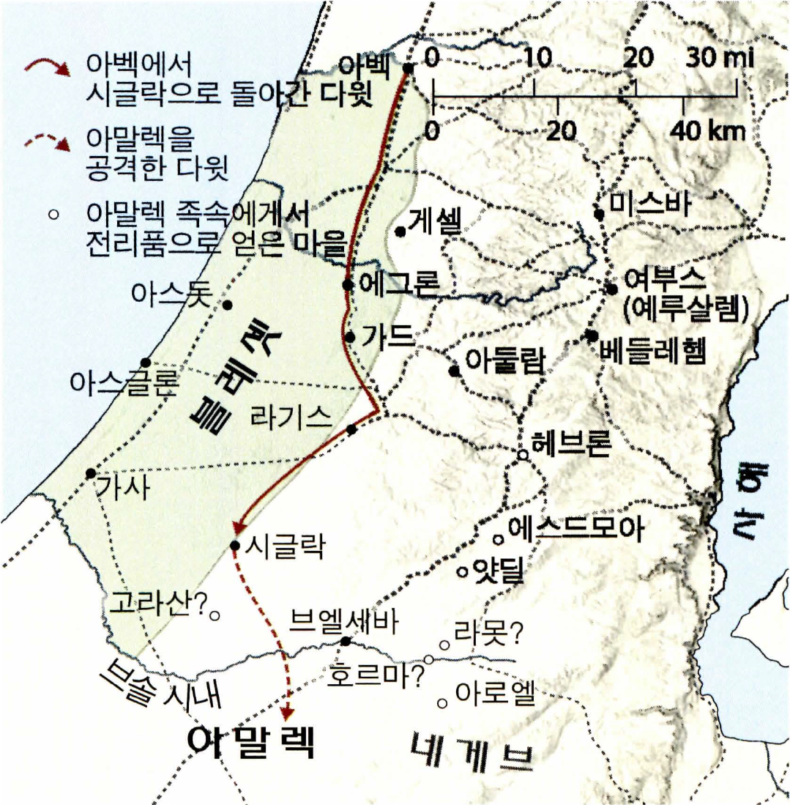
<참고> 아말렉 족속에게 빼앗긴 것을 되찾아온 다윗 (출처 – ESV 성경 지도)

